**АДМИНИСТРАЦИЯ АЛЕКСЕЕВСКОГО СЕЛЬСКОГО ПОСЕЛЕНИЯ**

**ЛЮБИНСКОГО МУНИЦИПАЛЬНОГО РАЙОНА**

**ОМСКОЙ ОБЛАСТИ**

**П О С Т А Н О В Л Е Н И Е**

**______________________________________________________________**

17.01.2024 № 2-п с. Алексеевка

О внесении изменений в постановление Администрации Алексеевского сельского поселения от 31.05.2023 № 27-п «Об утверждении Положения «Об условиях оплаты труда работников, замещающих должности, не относящиеся к должностям муниципальной службы в администрации Алексеевского сельского поселения

Любинского муниципального района Омской области»

В соответствии с Федеральным Законом от 06.10.2003 года № 131-ФЗ «Об общих принципах организации местного самоуправления в Российской Федерации», в соответствии с Трудовым кодексом Российской Федерации, Уставом Алексеевского сельского поселения, в целях определения расходов на оплату труда работников, замещающих должности, не относящиеся к должностям муниципальной службы в администрации Алексеевского сельского поселения, Администрация Алексеевского сельского поселения

**ПОСТАНОВЛЯЕТ:**

1. Внести изменения в постановление Администрации Алексеевского сельского поселения от 31.05.2023 № 27-п «Об утверждении Положения «Об условиях оплаты труда работников, замещающих должности, не относящиеся к должностям муниципальной службы в администрации Алексеевского сельского поселения Любинского муниципального района Омской области»:

- второй абзац пункта 4 изложить в новой редакции согласно приложения №3 к настоящему постановлению.

1. Настоящее постановление вступает в силу с 01 января 2024 года.
2. Опубликовать настоящее решение в бюллетене «Алексеевского муниципальный вестник» и разместить на официальном сайте Алексеевского сельского поселения в сети Интернет.
3. Контроль за исполнением настоящего постановления оставляю за собой.

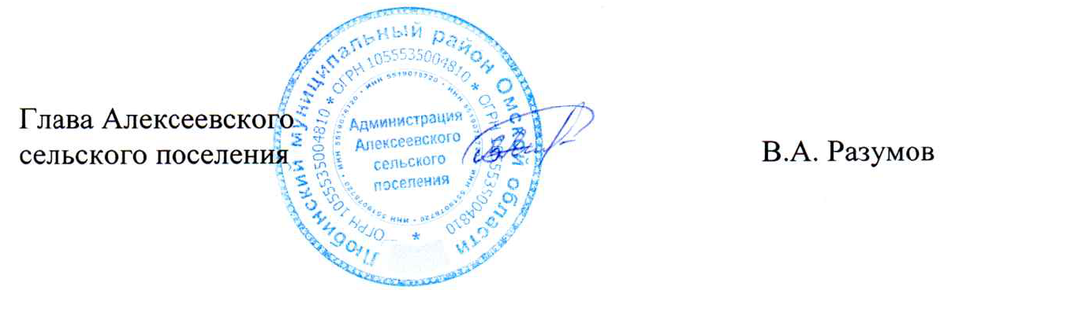

Приложение №3

к Положению

«Об условиях оплаты труда работников,

замещающих должности, не относящиеся

к должностям муниципальной

службы в администрации

Алексеевского сельского поселения

Любинского муниципального района

Омской области»

от 17.01.2024 № 2-п

РАЗМЕРЫ ИНЫХ НАДБАВОК

РАБОТНИКОВ, ЗАНИМАЮЩИХ ДОЛЖНОСТИ, НЕ ОТНОСЯЩИЕСЯ К

ДОЛЖНОСТЯМ МУНИЦИПАЛЬНОЙ СЛУЖБЫ В АДМИНИСТРАЦИИ

АЛЕКСЕЕВСКОГО СЕЛЬСКОГО ПОСЕЛЕНИЯ

|  |  |
| --- | --- |
| Наименование должности | Иные надбавки, % |
| Инспектор по общим вопросам | 15 |
| Инспектор по работе с налоговыми органами и сбору статистических показателей | 20 |
| Инспектор землеустроитель | 70 |
| Водитель | 106 |
| Уборщица | 56 |
| Истопник | 71 |